项目说明文档

一、项目App：校园失物招领APP

二、项目简介
校园失物招领App旨在为在校学生提供一个便捷的失物招领平台。学生可以通过该App发布失物信息、寻找遗失物品，快速联系失物主与捡到物品的同学等等。

三、所用技术
1. 客户端
开发环境：Android Studio
编程语言：Java 8+
UI布局：XML + Material Design 组件库
序列化：实现Serializable接口（使用serialVersionUID进行版本控制）
2. 服务器端
服务器：Apache Tomcat 11.0.7
开发工具：Eclipse
后端语言：Java Servlet
数据库连接：JDBC (MySQL Connector/J 9.3.0)
接口测试：Postman
3. 数据存储
轻量级数据：SharedPreferences
远程存储：MySQL 8.0
4. 网络通信
API请求库：Retrofit 2.9.0 【亮点】客户端采用Retrofit进行HTTP通信
- 拦截器：添加公共请求头、处理错误码
- 转换器：GsonConverterFactory
认证机制： 【亮点】多重安全机制保证用户数据安全
- 登录认证：JSESSIONID（Cookie管理）
- 权限验证：Bearer Token（基于JWT）
- 密码加密：SHA-256哈希（加盐处理）
- 验证码机制：Base64编码生成图形验证码

四、项目功能
4.1 启动与页面导航
1. 启动时展示 Splash 页面，自动检测登录状态，已登录用户进入首页，未登录跳转至欢迎页与登录页。
2. 底部导航栏包含“首页”、“发布”、“消息”、“我的”四大模块，支持快速切换并保留页面状态。
4.2 注册与登录功能
1. 用户可通过手机号注册，填写用户名、密码等信息，支持实时格式校验（用户名合法性、手机号、密码复杂度等）。
2. 登录采用手机号 + 密码方式，密码支持明文切换和错误提示，登录状态可持久化。
3. 所有密码使用 SHA-256 加密后传输，保障账户安全。
4.3 首页展示与失物详情
1. 首页展示按时间倒序排列的失物信息卡片，支持上下滑刷新与加载。
2. 点击卡片查看详情，包括失物信息、图片、联系方式（电话/私信）与评论区。
3. 支持评论与回复、发帖人操作（删除、标记为“已找回”等），并动态显示可用联系选项。
4.4失物信息发布
1. 发布页填写失物名称、类别、时间、地点、描述、紧急程度，并支持上传最多3张图片。
2. 支持“发布”与“存草稿”功能，退出前提供操作确认提示。
3. 再次进入发布页自动载入草稿，支持继续编辑发布。
4.5 评论与私信功能
1. 用户可对失物进行评论与回复，展示用户名与时间。
2. 提供一对一私信功能，支持聊天时间记录、头像显示、未读消息提示与标记已读操作。
4.6 搜索与筛选功能
1. 支持根据名称、类别、时间、地点等条件搜索失物信息，保留并管理搜索历史。
2. 搜索结果可精确定位目标失物，提升查找效率。
4.7 消息与通知功能
1. 展示用户私信会话，显示头像、昵称、最新消息与未读提示。
2. 聊天页面支持时间标记与聊天记录展示，无消息时显示“暂无消息”。
4.8 个人信息与账户管理
1. 用户在“我的”页面可查看与编辑昵称、手机号、邮箱、头像等信息。
2. 可通过手机号验证修改密码，查看发布记录并管理失物状态。
3. 可安全退出登录，清除本地身份信息并返回登录页。

五、运行流程
5.1 启动与登录流程
- 应用启动
  - 用户点击App图标后，首先显示Splash启动页
  - 启动页自动检查本地会话状态
  - 判断用户是否已登录，
若未登录，跳转至欢迎页面
若已登录，跳转至首页
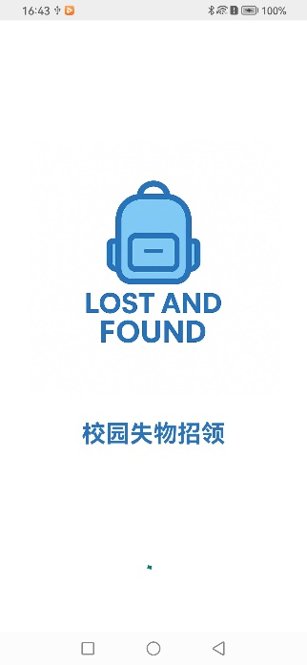
图1 Splash页面
- 未登录状态
  - 跳转到Welcome引导页，展示App简介
  - 用户点击"登录"按钮后进入Login页面
  - 在Login页面输入手机号和密码，点击登录进行验证
若验证失败，显示错误提示"账号或密码错误"
  - 点击"注册"文字可跳转到注册页面
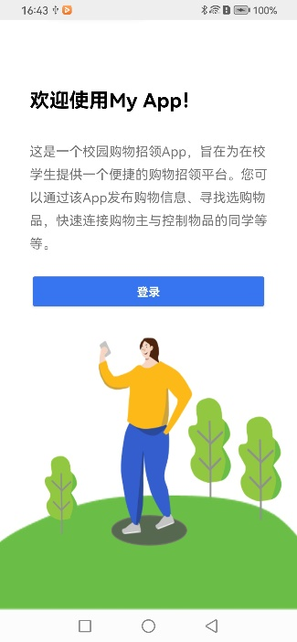 | 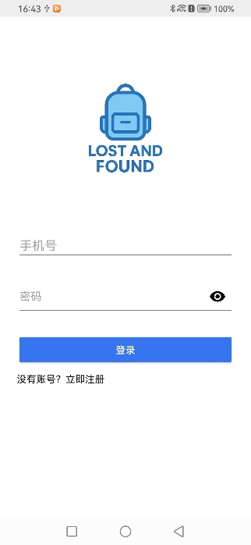
图2-1 Welcome页面 | 图2-2 Login页面
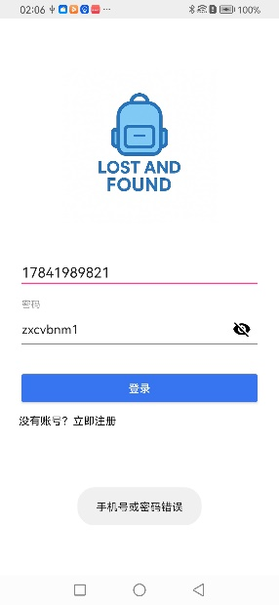 | 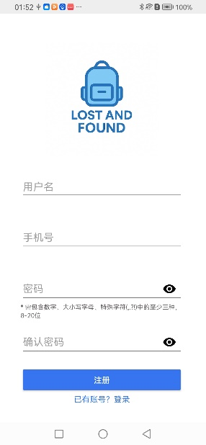
图2-3 错误提示 | 图2-4 注册页面
- 已登录状态
  - 直接跳转到App首页，加载最新失物信息列表
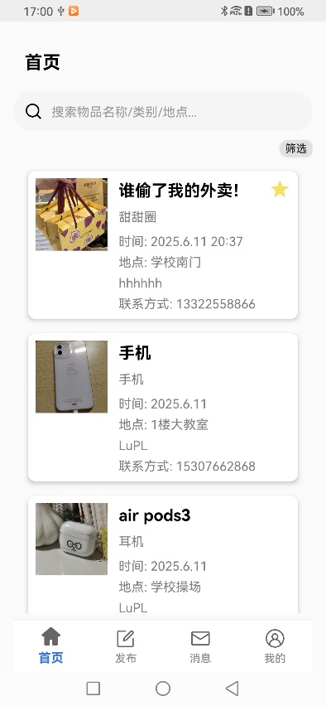
图3 首页
5.2 注册流程
- 信息填写
  - 用户在注册页面依次填写：用户名、手机号、密码、确认密码
  - 系统实时校验输入格式（如手机号长度、密码复杂度等）
  - 若格式不通过，立即显示对应错误提示（如 "用户名格式错误"）
- 提交注册
  - 所有字段验证通过后，点击 "注册" 按钮
  - 调用后端注册 API，发送用户信息进行验证
  - 注册成功后自动跳转到登录页面
  - 若注册失败（如用户名已存在），显示具体失败原因
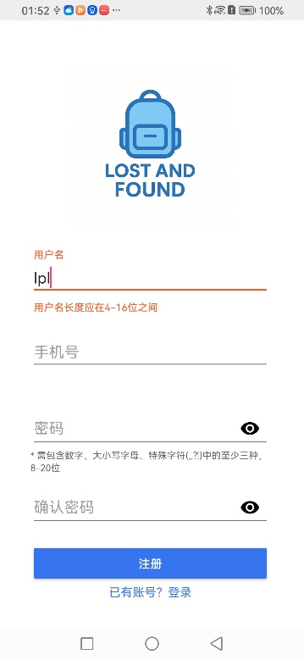 | 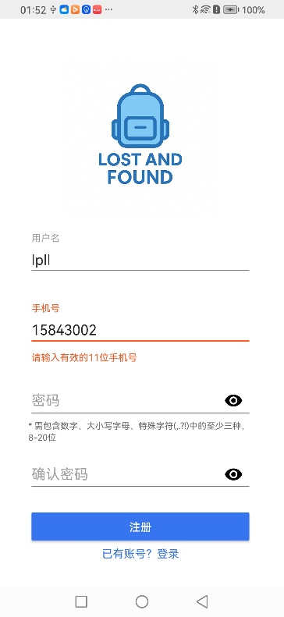
图4-1 用户名错误提示 | 图4-2 手机号错误提示
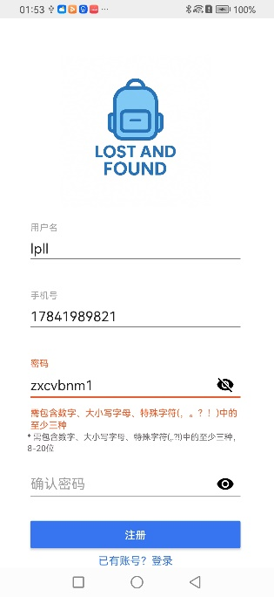 | 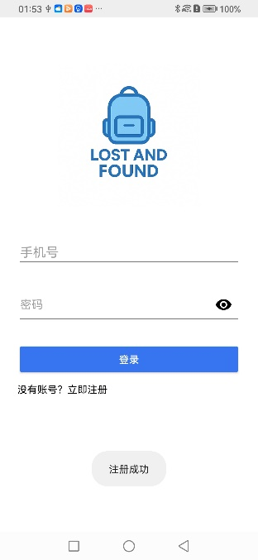
图4-3 密码复杂度错误提示 | 图4-4 注册成功

5.3 失物信息发布流程
- 进入发布页面
  - 点击底部导航栏 "发布" 图标
- 填写发布信息
  - 依次填写：失物名称、类别、丢失时间、丢失地点、详细描述、紧急程度
  - 点击 "图片上传" 按钮，从相册选择图片（最多3张）
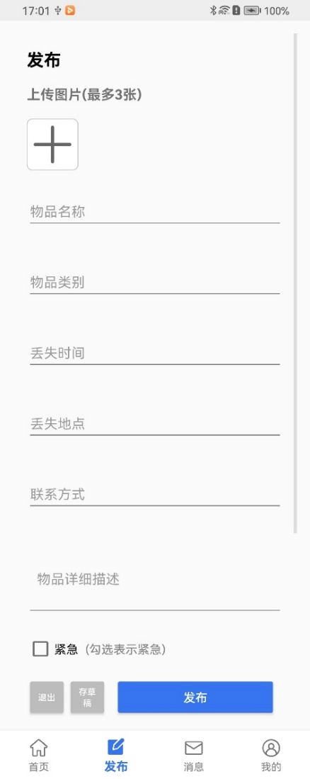
图5 发布页面
- 发布操作
  - 点击 "发布" 按钮时，系统校验必填字段
  - 若字段为空，显示 "xxx 不能为空" 提示
  - 校验通过后调用 API 上传数据和图片
  - 发布成功后自动跳转到首页
  - 发布失败则显示具体错误原因（如网络异常）
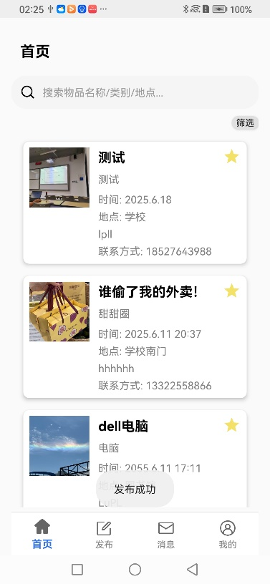
图6 发布成功提示
- 草稿功能
  - 点击 "存草稿" 按钮，将当前填写内容保存到本地草稿箱
  - 下次进入发布页可选择恢复草稿继续编辑
  - 草稿在成功发布后自动删除
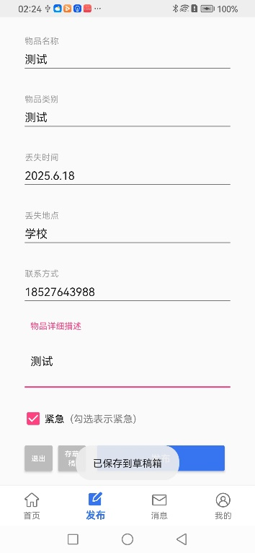
图7 存草稿功能
- 退出发布页面功能
  - 点击“退出“按钮，弹出退出提示
  - 若点击“返回“，则回到编辑页面
  - 若点击“继续退出“，则返回主页
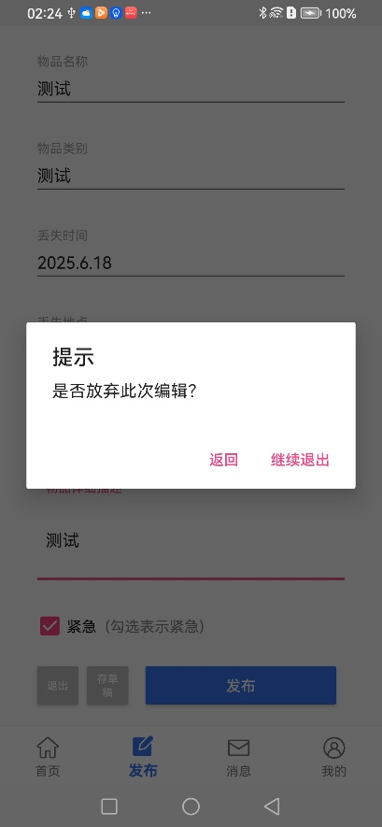
图8 退出提示页面
5.4 失物详情交互流程
- 信息展示
  - 从首页点击失物卡片进入详情页
  - 页面加载失物基本信息（名称、类别、时间、地点等）
  - 展示上传的图片
  - 加载评论列表（按时间倒序排列）
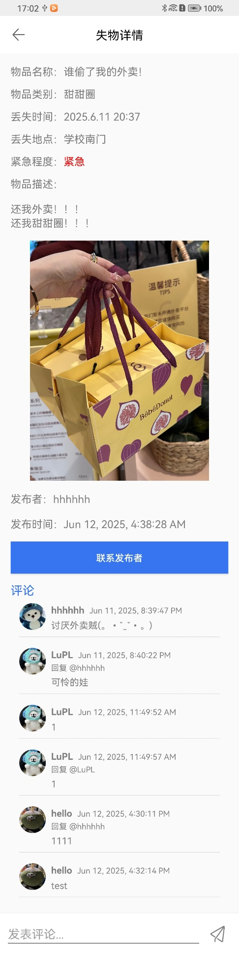
图9 失物详情页面

- 用户操作
  - 普通用户：可发表评论、回复他人评论（图9评论区）
  - 发布者：除普通操作外，还可修改失物状态（紧急/一般/已找回）、删除帖子
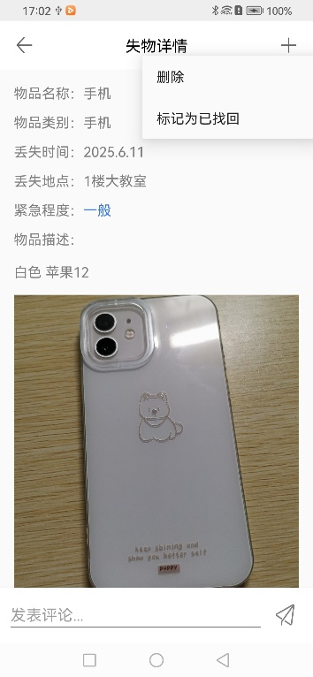 | 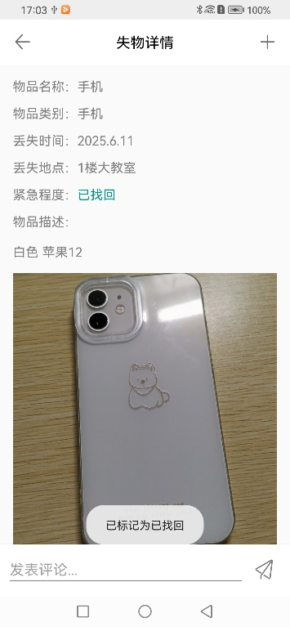
图10-1 发布者操作 | 图10-2 修改失物状态
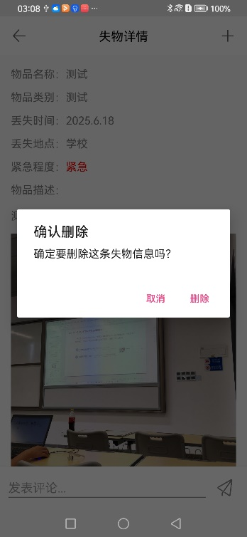 | 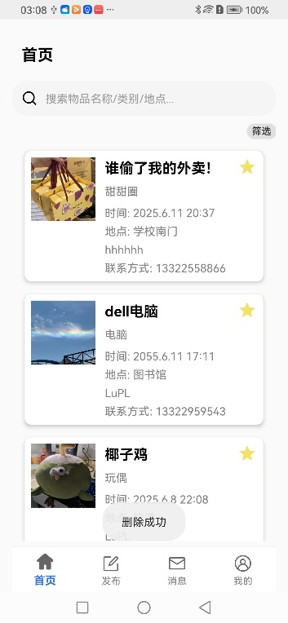
图10-3 删除提示 | 图10-4 删除成功
- 联系功能
  - 点击"联系"按钮，根据发布者设置显示：电话、私信两种方式
  - 选择电话时，调用系统对应功能
  - 选择私信时，跳转到与发布者的聊天页面
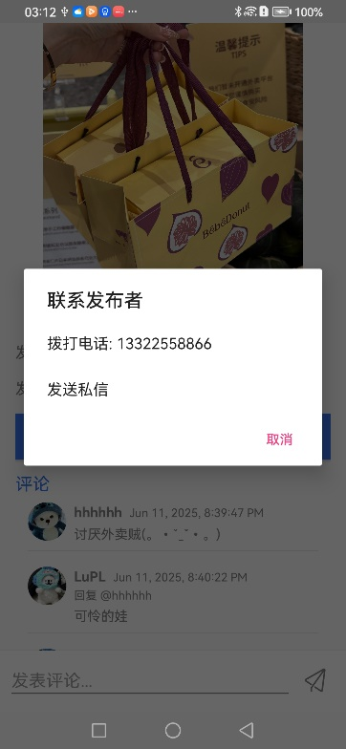 | 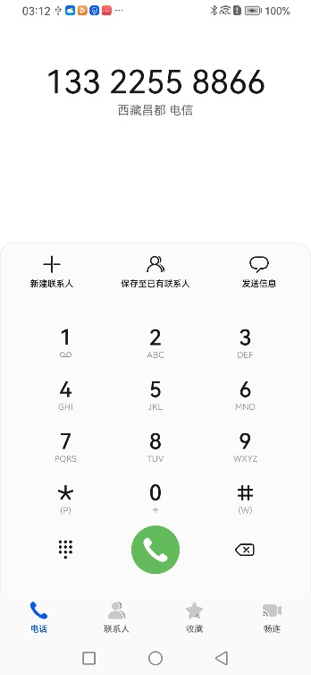 | 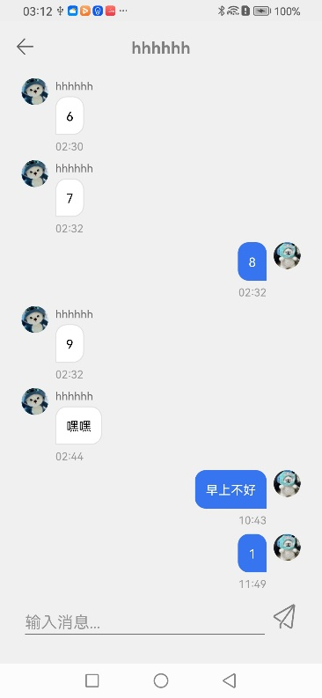
图11-1 联系发布者 | 图11-2 拨号页面 | 图11-3 私信页面
5.5 私信交互流程
- 进入聊天页面
  - 从消息列表点击会话进入
  - 或从详情页点击"私信"按钮进入
  - 页面加载历史聊天记录
（见图11-3）
- 发送消息
  - 在输入框输入文字内容
  - 点击"发送"按钮，调用消息发送API
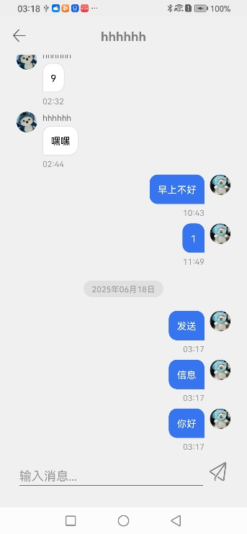
图12 信息发送页面
- 接收消息
  - 当对方发送消息时，系统自动推送通知
  - 聊天页面实时刷新，显示新消息
  - 消息列表页更新最新消息预览和未读计数
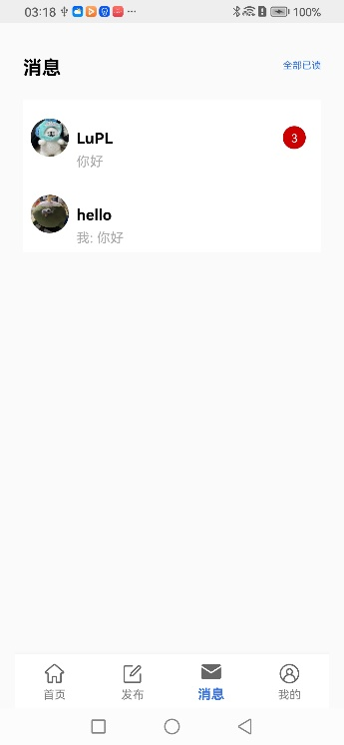 | 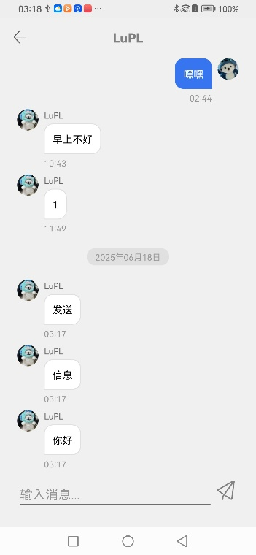
图13-1 消息页面提示 | 图13-2 对方私信页面
5.6 搜索与筛选流程
- 进入搜索页面
  - 点击首页顶部搜索框，跳转到搜索页面
  - 页面自动加载最近 10 条搜索历史
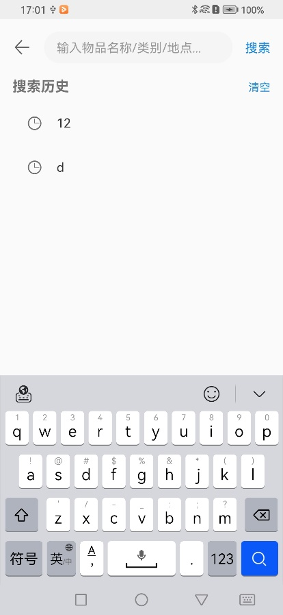
图14 搜索页面
- 执行搜索
  - 在搜索框输入关键词（支持物品名称、类别、地点等）
  - 点击搜索按钮，调用搜索 API 获取模糊搜索结果
  - 结果列表按时间倒序展示
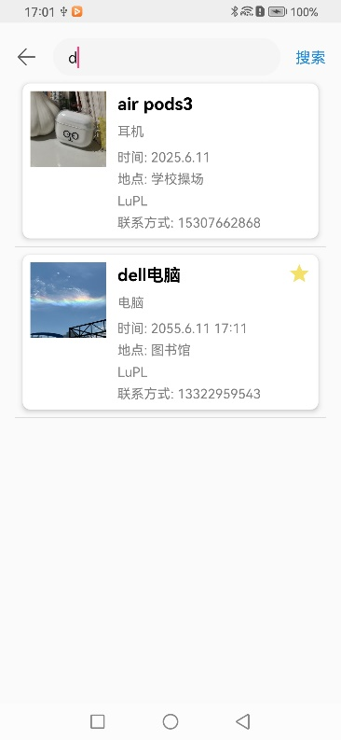
图15 搜索结果页面
- 搜索历史管理
  - 点击历史记录可快速跳转至对应搜索结果页面
  - 历史记录保存在本地 SharedPreferences 中
  - 点击清除按钮可删除所有历史记录

5.7 个人中心操作流程
- 查看个人信息
  - 点击底部导航栏 "我的" 图标
  - 页面显示用户头像、昵称、手机号、邮箱信息
  - 下方展示功能菜单：个人设置、修改密码、我的发布等
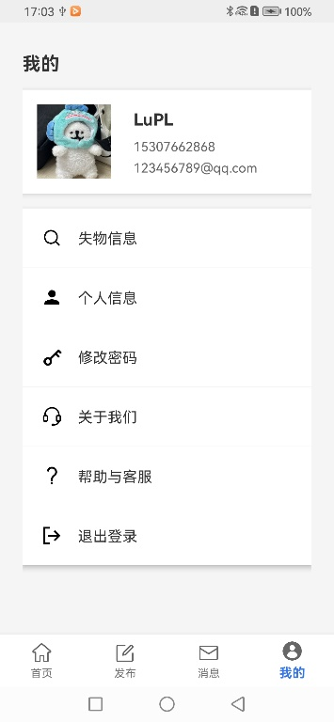
图16 “我的“页面
- 修改个人信息
  - 点击 "个人设置" 进入编辑页面
  - 可修改昵称、联系方式、邮箱等信息
  - 点击头像可上传新图片
  - 提交修改后更新本地缓存和服务器数据
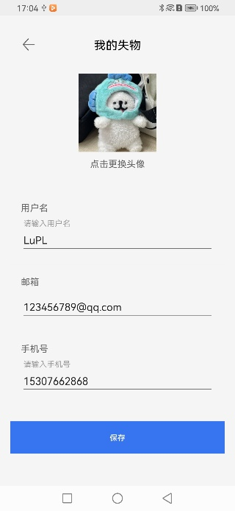
图17 个人信息修改页面
- 修改密码
  - 点击 "修改密码" 进入验证页面
  - 输入注册手机号，获取并验证验证码
  - 验证通过后设置新密码（需符合复杂度要求）
  - 提交成功后自动登出，需使用新密码重新登录
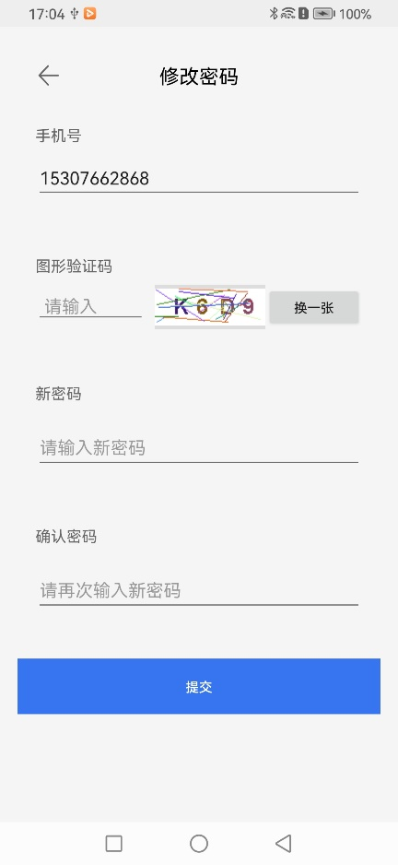
图18 修改密码页面
- 管理我的发布
  - 点击 "我的失物" 查看已发布的失物列表
  - 列表按时间排序，已找回的失物显示 "已找回" 标签
  - 点击状态标签，可切换失物的找回状态
  - 点击进入详情页，可修改失物状态或删除帖子
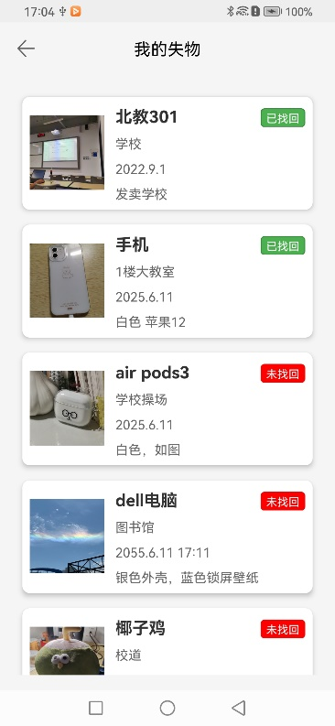 | 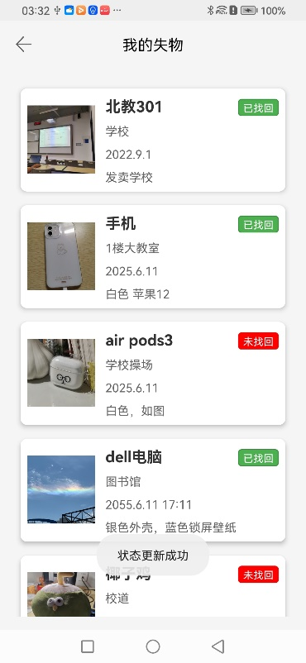 | 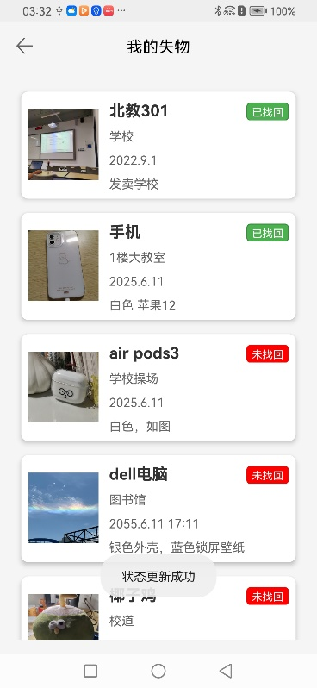
图19-1 “我的失物”页面 | 图19-2 点击切换状态 | 图19-3 二次点击
- 退出登录
  - 点击 "退出登录" 按钮，弹出确认提示
  - 确认后清除本地 Token 和用户信息
  - 自动跳转到登录页面

图20 “我的”页面
六、数据表
本项目利用MySQL数据库存储数据。共有四张数据表，分别为用户表User、失物信息表LostItem、评论表Comment与私信表Message。
表1 User表
字段名 | 类型 | 约束 | 说明
id | VARCHAR(32) | PRIMARY KEY | 用户唯一标识
username | VARCHAR(50) | UNIQUE | 用户名
email | VARCHAR(100) |  | 邮箱地址
password | VARCHAR(100) | NOT NULL | 加密后的用户密码
avatar_url | VARCHAR(255) |  | 用户头像链接
phone | VARCHAR(15) |  | 手机号
phone_verified | BOOLEAN | DEFAULT FALSE | 是否验证手机号
email_verified | BOOLEAN | DEFAULT FALSE | 是否验证邮箱
created_at | DATETIME | NOT NULL | 创建时间
updated_at | DATETIME | NOT NULL | 更新时间

表2 Comment表
字段名 | 类型 | 约束 | 说明
id | VARCHAR(32) | PRIMARY KEY | 评论唯一标识
user_id | VARCHAR(32) | FOREIGN KEY | 评论用户ID，关联User表
lost_item_id | VARCHAR(32) | FOREIGN KEY | 所属失物ID，关联LostItem表
content | TEXT | NOT NULL | 评论内容
reply_to_id | VARCHAR(32) | FOREIGN KEY | 回复的评论ID，关联自身Comment表
created_at | DATETIME | NOT NULL | 评论时间
updated_at | DATETIME | NOT NULL | 最后更新时间
表3 LostItem表
字段名 | 类型 | 约束 | 说明
id | VARCHAR(32) | PRIMARY KEY | 失物唯一标识
user_id | VARCHAR(32) | FOREIGN KEY | 发布者用户ID，关联User表
item_name | VARCHAR(100) | NOT NULL | 物品名称
description | TEXT |  | 物品详细描述
category | VARCHAR(50) |  | 物品分类
lost_location | VARCHAR(255) |  | 丢失地点
lost_time | VARCHAR(50) |  | 丢失时间
contact_info | VARCHAR(100) | NOT NULL | 联系电话
picture_url | VARCHAR(255) |  | 图片URL（最多三张）
is_urgent | BOOLEAN | DEFAULT FALSE | 是否为紧急物品
is_found | BOOLEAN | DEFAULT FALSE | 是否已找回
created_at | DATETIME | NOT NULL | 发布时间
updated_at | DATETIME | NOT NULL | 最后更新时间
表4 Message
字段名 | 类型 | 约束 | 说明
id | VARCHAR(32) | PRIMARY KEY | 消息唯一标识
sender_id | VARCHAR(32) | FOREIGN KEY | 发送者用户ID，关联User表
receiver_id | VARCHAR(32) | FOREIGN KEY | 接收者用户ID，关联User表
content | TEXT | NOT NULL | 消息内容
conversation_id | VARCHAR(100) | NOT NULL | 会话ID
is_read | BOOLEAN | DEFAULT FALSE | 消息是否已读
created_at | DATETIME | NOT NULL | 消息发送时间
updated_at | DATETIME | NOT NULL | 最后更新时间
七、项目中的难点及亮点
7.1 项目难点
1. 双重认证机制整合
需要同时维护Cookie（JSESSIONID）和Token两种认证方式，确保Android客户端与Tomcat服务器的认证状态同步
2. 实时评论系统
需要保证评论区能实时显示新评论，且支持嵌套回复。
7.2 项目亮点
1. 前后端分离架构设计
客户端采用Retrofit进行HTTP通信，服务端基于Java Servlet自建RESTful接口，接口传参格式多样（表单/JSON），保证了Retrofit与后端参数映射完全匹配。
2. 安全体系设计
项目采用 JSESSIONID、JWT、SHA-256 加盐加密等多重安全机制。密码存储方面，客户端使用SHA-256加盐加密，服务端二次加密存储保证密码安全。同时，Base64图形验证码的使用，Token的验证等进一步保障用户的数据安全。
3. 完整的业务流程闭环
从失物发布、搜索筛选、评论互动到私信联系，形成完整业务链路；失物信息草稿保存与恢复、失物状态（已找回/紧急）动态标记等功能的实现，进一步提升用户体验。

